La correction des activités du lundi 23 mars
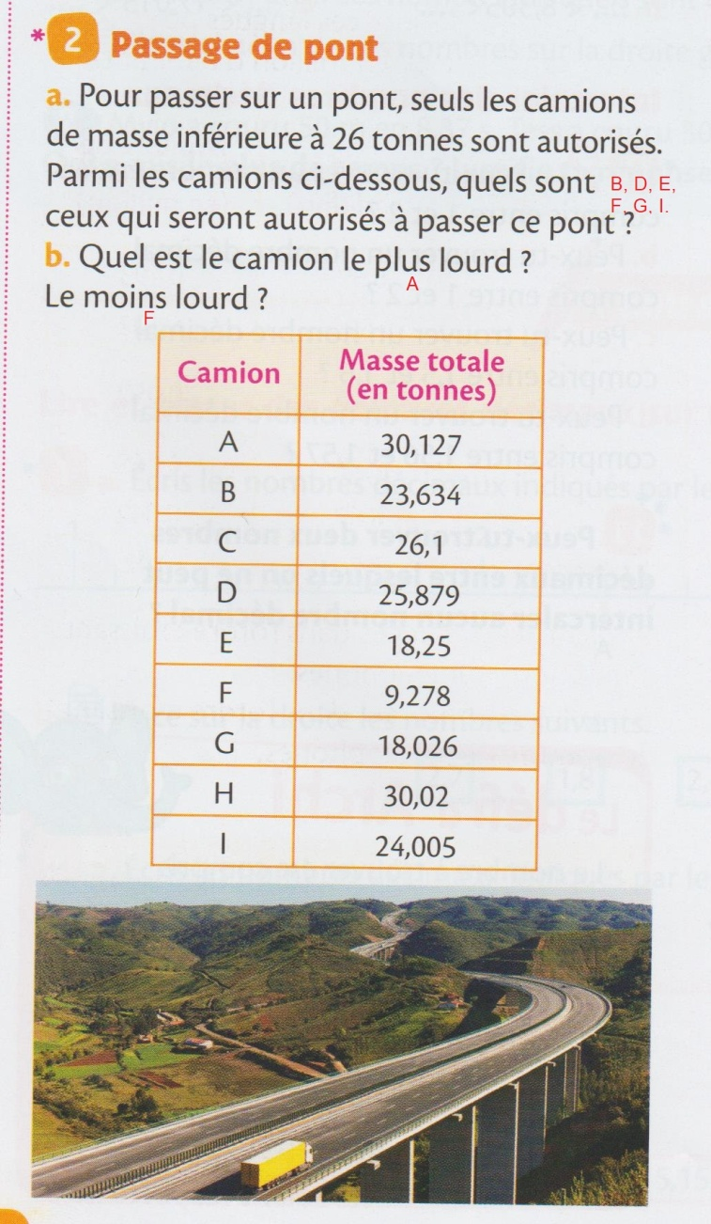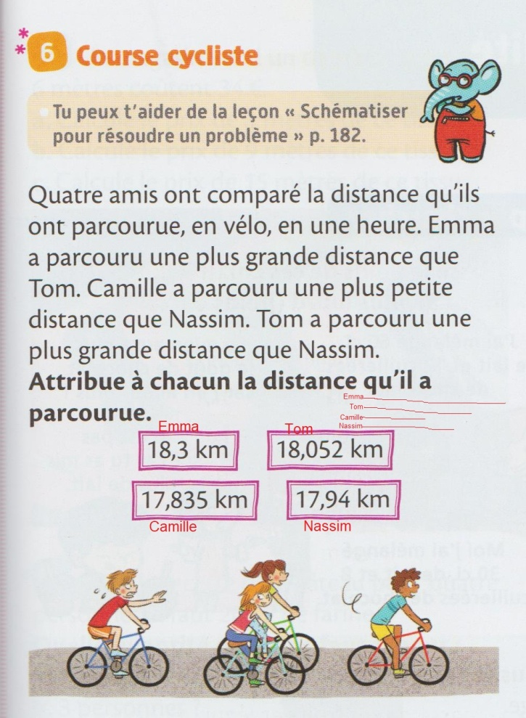

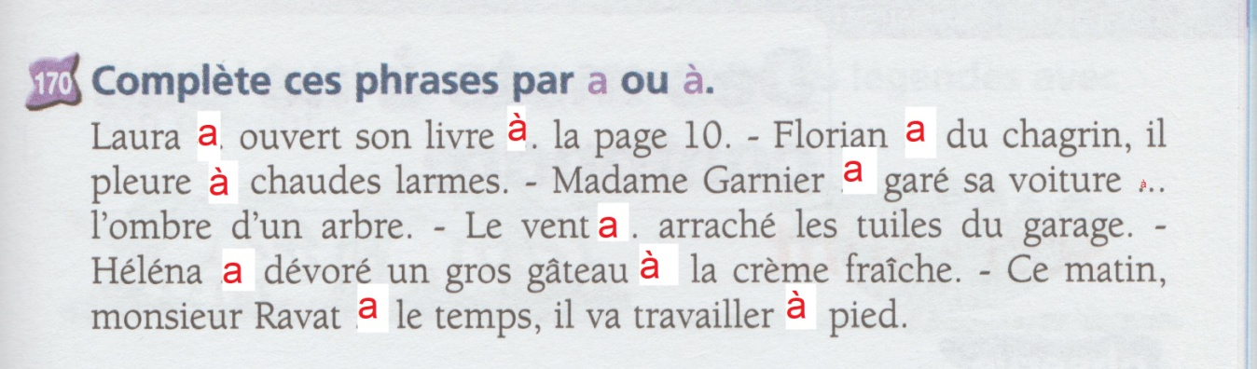
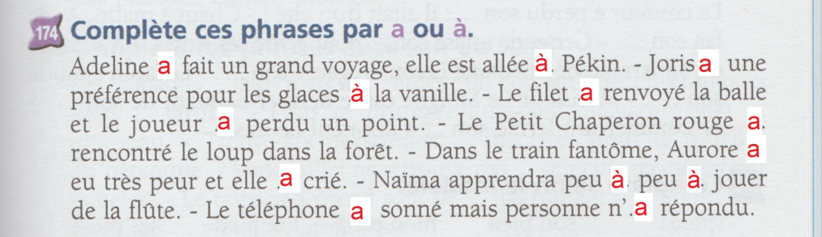

- Transpose au passé composé :

Hier, Eléonore a décidé de partir loin de la ville. Elle a fermé la porte de son appartement et est partie vers l’agence de voyages. Elle est entrée et a vu des affiches de pays ensoleillés accrochées au mur. Elle a pris un billet d’avion pour une ile au soleil. Deux mois plus tard, elle a commencé un séjour enchanteur.

- Transpose avec Eléonore et sa sœur :

Hier, Eléonore et sa sœur ont décidé de partir loin de la ville. Elles ont fermé la porte de leur appartement et sont parties vers l’agence de voyages. Elles sont entrées et ont vu des affiches de pays ensoleillés accrochées au mur. Elles ont pris un billet d’avion pour une ile au soleil. Deux mois plus tard, elles ont commencé un séjour enchanteur.

La compréhension de lecture :

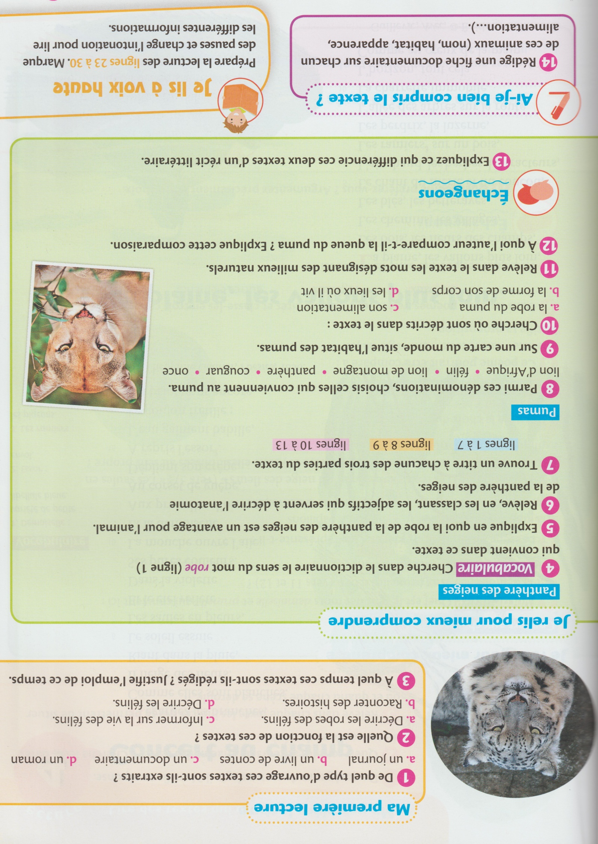
Mathématiques :
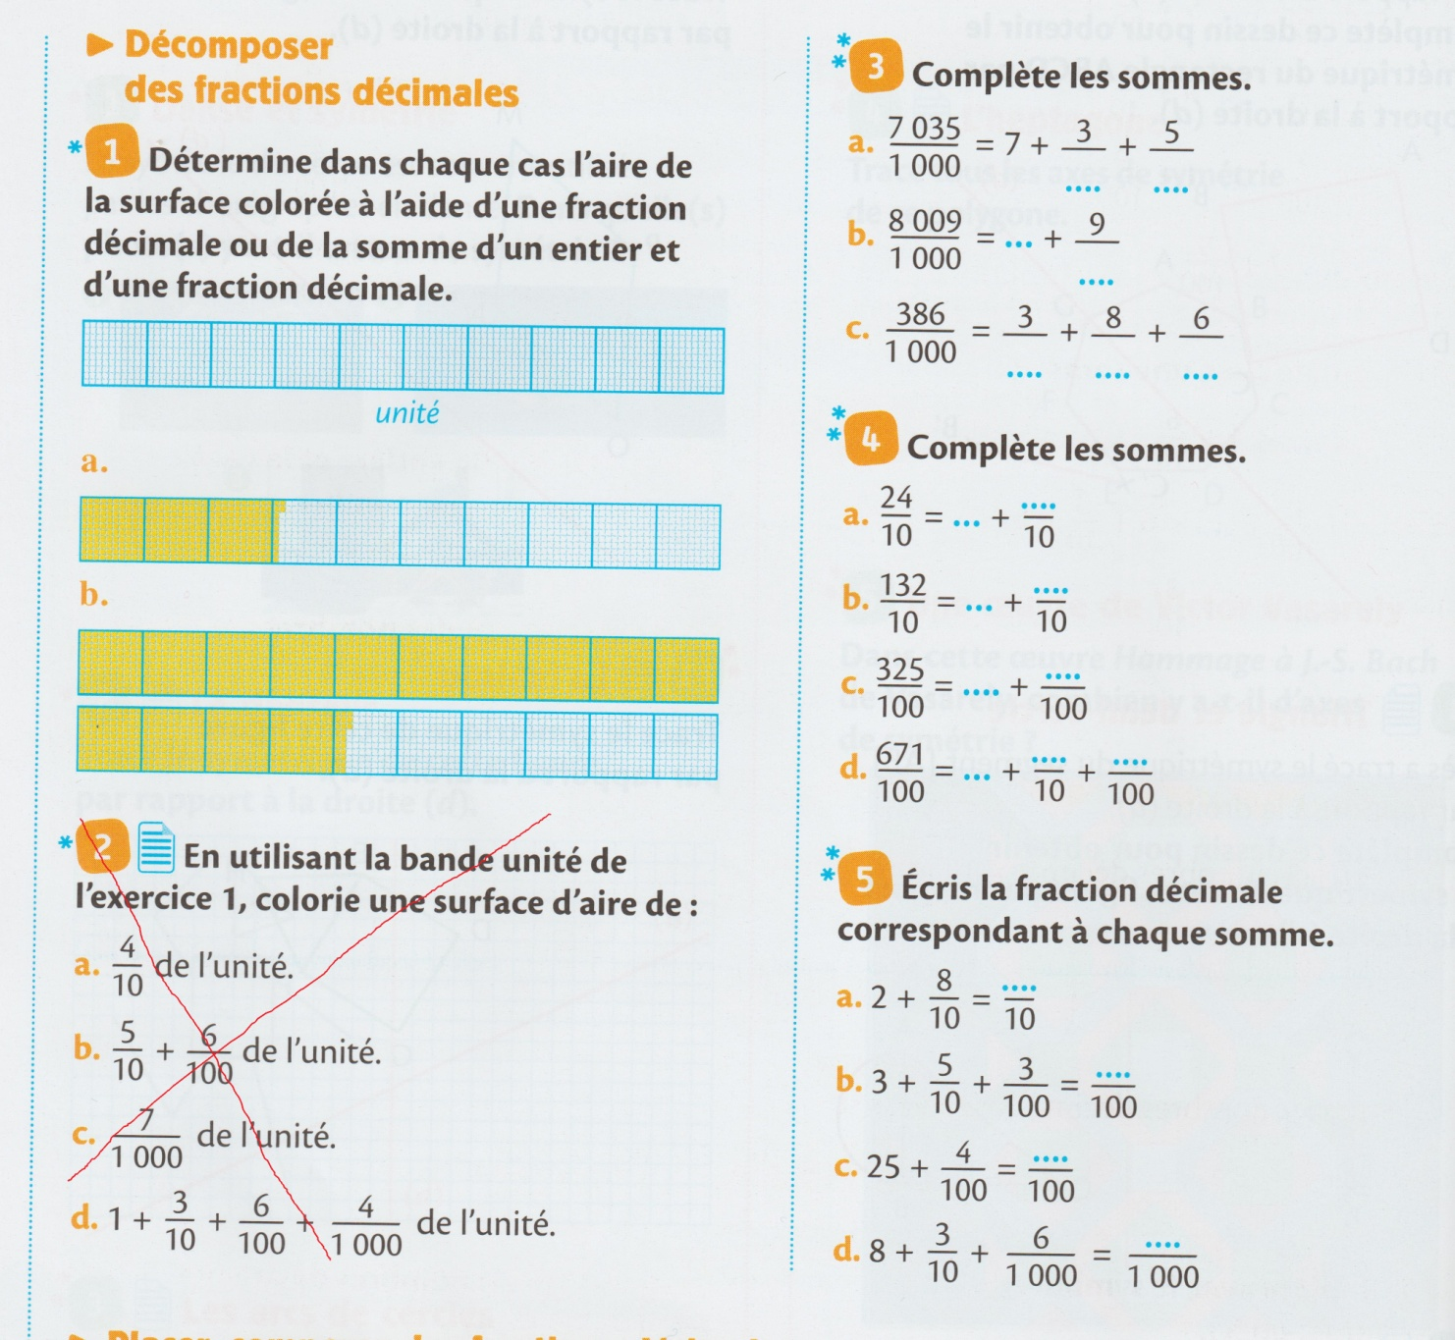

Etude de la langue :
